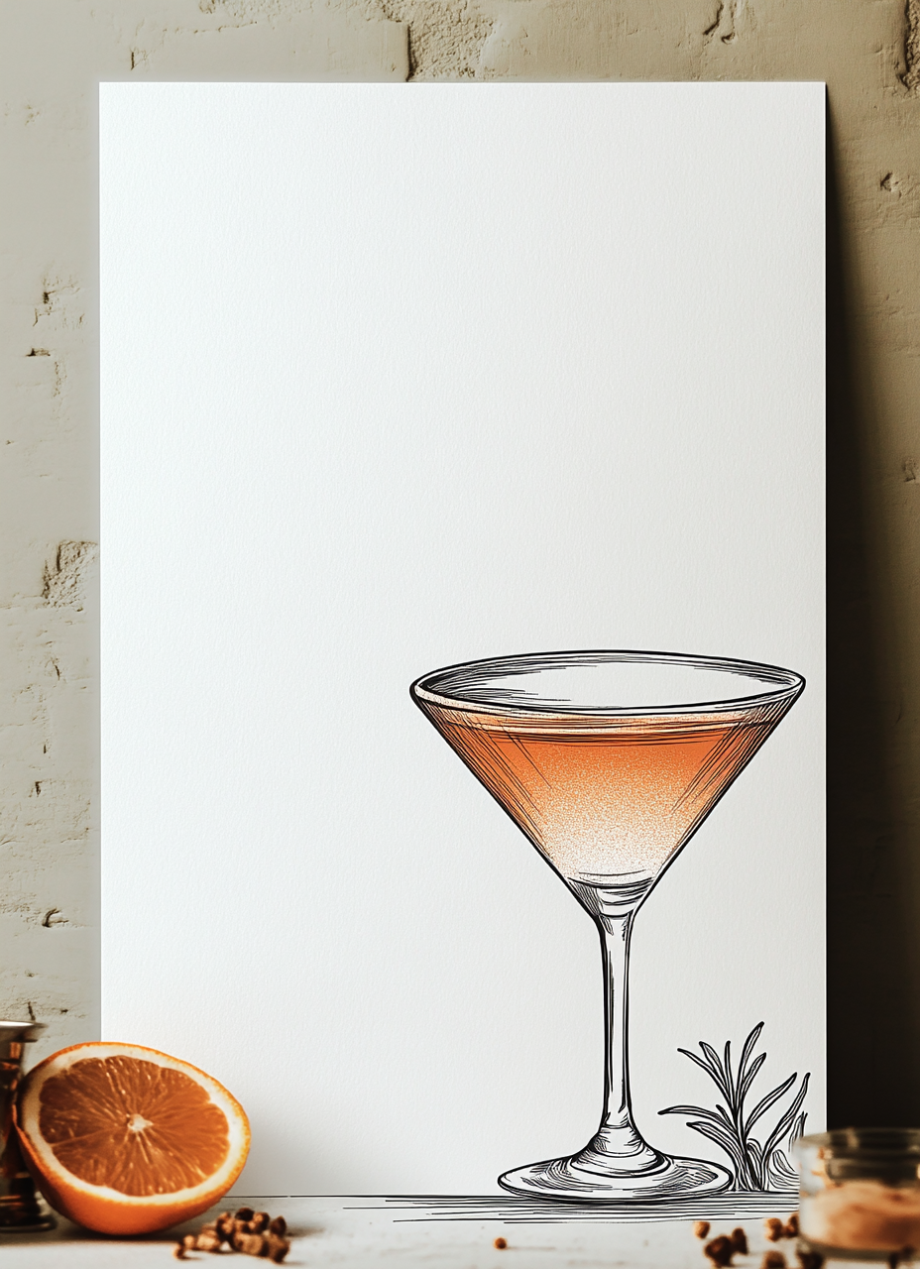
Dein Restaurantname
Unsere Empfehlungen
———
Aperitif & Cocktails
Aperol Spritz  Aperol, Prosecco, Sodawasser, Orangenscheibe | 8,90
Hugo  Holunderblütensirup, Prosecco, Mineralwasser, frische Minze | 8,90
Negroni  Gin, Campari, roter Wermut – klassisch gerührt | 10,50
Moscow Mule  Vodka, Ginger Beer, Limette – im Kupferbecher | 10,90
Alkoholfreier Cocktail  Virgin Mojito oder Ipanema – bitte fragen Sie | 7,50
Weine
Ausgewählte Tropfen unserer Winzer
Grauburgunder trocken (0,2l)  Baden – fruchtig-frisch mit feiner Birnenaromatik | 6,90
Riesling feinherb (0,2l)  Mosel – lebhaft, mit Noten von Apfel und Schiefer | 7,50
Spätburgunder trocken (0,2l)  Ahr – samtig-weich, mit Aromen von Kirsche und Vanille | 8,50
Primitivo (0,2l)  Apulien – kräftig, mit dunklen Beerenfrüchten und Gewürznoten | 7,90
Prosecco (0,1l)  Venetien – prickelnd-frisch als Aperitif oder Begleiter | 5,50
Bier
Pils vom Fass (0,3l / 0,5l) | 3,90 / 5,20
Weizenbier (0,5l)  Hell oder dunkel | 5,50
Craft Beer des Monats (0,33l)  Fragen Sie nach der aktuellen Sorte | 5,90
Alkoholfreies Bier (0,33l) | 3,90
Alkoholfreie Getränke
Mineralwasser (0,25l / 0,75l)  Still oder prickelnd | 2,90 / 6,50
Hausgemachte Limonade (0,4l)  Zitrone-Rosmarin oder Rhabarber-Ingwer | 4,90
Apfelschorle (0,4l) | 3,90
Frisch gepresster Orangensaft (0,3l) | 5,50
Espresso / Cappuccino | 2,80 / 4,20
Alle Preise in Euro inkl. MwSt. | Allergene und Zusatzstoffe auf Nachfrage.

